
0

АДМИНИСТРАЦИЯ ГОРОДА ПЕРМИ
П О С Т А Н О В Л Е Н И Е

Порядок
переустройства/замены опор
наружного освещения,
находящихся в муниципальной
собственности города Перми,
на опоры двойного назначения.

В соответствии с Федеральным законом от 20 марта 2025 г. № 33-ФЗ
«Об общих принципах организации местного самоуправления в единой системе публичной власти», Уставом города Перми
администрация города Перми ПОСТАНОВЛЯЕТ:
1. Утвердить прилагаемый порядок переустройства/замены опор наружного освещения, находящихся в муниципальной собственности города Перми, на опоры двойного назначения.
2. Настоящее постановление вступает в силу со дня официального обнародования посредством официального опубликования в печатном средстве массовой информации «Официальный бюллетень органов местного самоуправления муниципального образования город Пермь».
3. Управлению по общим вопросам администрации города Перми обеспечить обнародование настоящего постановления посредством официального опубликования в печатном средстве массовой информации «Официальный бюллетень органов местного самоуправления муниципального образования город Пермь».
4. Информационно-аналитическому управлению администрации города Перми обеспечить обнародование настоящего постановления посредством официального опубликования в сетевом издании «Официальный сайт муниципального образования город Пермь www.gorodperm.ru».
5. Контроль за исполнением настоящего постановления возложить
на заместителя главы администрации города Перми Галиханова Д.К.

Глава города Перми Э.О. Соснин

УТВЕРЖДЕН
постановлением администрации
города Перми
от

ПОРЯДОК
переустройства/замены опор наружного освещения,
находящихся в муниципальной собственности
города Перми, на опоры двойного назначения.

Общие положения.

  - Порядок взаимодействия структурных подразделений администрации города Перми и Пермского края, операторов связи, инфраструктурных операторов при переустройстве/замене опор наружного освещения, находящихся в муниципальной собственности города Перми,
на опоры двойного назначения (далее – Порядок), устанавливает комплекс мероприятий по переустройству/замене опор наружного освещения, находящихся в муниципальной собственности (в том числе обремененных правами третьих лиц) в целях установки и эксплуатации на них оборудования связи, определяет требования к внешнему виду, установке и содержанию опор двойного назначения.
  - В настоящем Порядке используются следующие понятия:
    - Заявитель – это инфраструктурный оператор или оператор связи, который подает письменное обращение (заявку) по переустройству/замене опоры наружного освещения с целью размещения на ней средств связи;
    - Инфраструктурный оператор – организация, независимо
от организационно-правовой формы и формы собственности, осуществляющая строительство и эксплуатацию сооружений связи, включая опоры двойного назначения с целью размещения оборудования связи;
    - Оператор связи – организация, независимо от организационно-правовой формы и формы собственности, оказывающая услуги связи на основании соответствующей лицензии;
    - Опора наружного освещения – конструкция для закрепления светильников наружного освещения, а также подвески кабелей электрической сети наружного освещения, находящаяся в муниципальной собственности.
    - Опора двойного назначения (ОДН) – свободностоящая, вертикальная сплошностенчатая конструкция, жестко закрепленная к фундаменту посредством анкеровки для размещения технологического оборудования связи и оборудования инженерных сетей (светильники городского освещения, светофоры, электрокабели, камеры видеонаблюдения, дорожные знаки и прочее).
  - Размещение и переустройство/замена опоры двойного назначения должны быть выполнены в соответствии с согласованной с администрацией города Перми проектной и рабочей документацией, разработанной с учетом требований:
    - настоящего порядка;
    - ГОСТ Р 71949-2025. «Национальный стандарт Российской Федерации. Конструкции опорные антенных сооружений объектов связи. Правила приемки работ и эксплуатации»;
    - Правилами благоустройства города Перми;
    - действующих государственных нормативных документов.
  - Настоящий Порядок предусматривает обеспечение равных условий реализации прав владельцев оборудования связи по его размещению на опорах наружного освещения независимо от их организационно-правовой формы, правовых отношений с владельцем инфраструктуры. Любое ограничение, устранение конкуренции в связи с исполнением настоящим Порядком
не допускается.

2. Порядок согласования переустройства/замены

опор наружного освещения на опору двойного назначения.

2.1. Основанием для рассмотрения вопроса о согласовании переустройства/замены опоры наружного освещения на ОДН с целью размещения на ней средств связи, является письменное обращение Заявителя с указанием адреса, координат планируемой к переустройству опоры, схемы размещения и фотографии опоры в адрес:
департамента дорог и благоустройства администрации города Перми;
государственную инспекцию по охране объектов культурного наследия Пермского края;
государственное краевое учреждение «Центр безопасности дорожного движение Пермского края».
Перед подачей обращения Заявителю необходимо проверить планируемую к переустройству/замене опору наружного освещения на соответствие требованиям отраженных в п. 9.6. решения Пермской городской Думы № 277 от 15.12.2020 «Об утверждении правил благоустройства территории города Перми».
2.2. Департамент дорог и благоустройства администрации города Перми совместно с муниципальным бюджетным учреждением города Перми «Горсвет» (далее - МБУ г. Перми «Горсвет») прорабатывают информацию о собственнике планируемой к переустройству опоры, информацию о технической возможности переустройства опоры, информацию о планах текущего, капитального ремонта сетей наружного освещения в месте установки ОДН на ближайший год.
Совместно с муниципальным казённым учреждением «Пермблагоустройство» (далее – МКУ «Пермблагоуствройство») прорабатывают информацию о планах проведения текущего, капитального ремонта, а также реконструкции объектов улично-дорожной сети в месте установки ОДН на ближайший год.
В течение 10 рабочих дней с момента регистрации обращения департамент дорог и благоустройства администрации города Перми рассматривает обращение на соответствие заявленного места Правилам благоустройства территории города Перми, с учетом информации поступившей от МБУ г. Перми «Горсвет» и МКУ «Пермблагоустройство» готовит и направляет письменный ответ о принятом решении Заявителю.
2.3. Государственная инспекция по охране объектов культурного наследия Пермского края в течение 10 рабочих дней с момента регистрации рассматривает обращение Заявителя на предмет зон действия ограничений по условиям охраны объектов культурного наследия, направляет письменный ответ Заявителю.
2.4. Государственное краевое учреждение «Центр безопасности дорожного движения Пермского края» в течение 10 рабочих дней рассматривает обращение Заявителя на предмет безопасности дорожного движения при условии размещения объекта сооружения связи, направляет письменный ответ Заявителю.
2.5. В течение 3 месяцев с момента получения положительных решений Департамента дорог и благоустройства администрации города Перми, государственной инспекции по охране объектов культурного наследия Пермского края, государственного краевого учреждения «Центр безопасности дорожного движения Пермского края» Заявителю необходимо обратиться
в МБУ г. Перми «Горсвет» с целью получения технических условий для проведения технической подготовки опоры наружного освещения и заключения договора о предоставлении права на возмездной основе разместить оборудование связи на опорах наружного освещения находящихся в оперативном управлении МБУ г. Перми «Горсвет».
2.6. По истечении 3-х месяцев, в случае, если Заявитель не обратился
в МБУ г. Перми «Горсвет» для заключения договора о предоставлении права
на возмездной основе разместить оборудование связи на опорах наружного освещения, полученные положительные решения департамента дорог
и благоустройства администрации города Перми, государственной инспекции по охране объектов культурного наследия Пермского края, государственного краевого учреждения «Центр безопасности дорожного движения Пермского края» считаются недействительными.
2.7. Процедура получения согласований повторяется в аналогичном порядке.

3. Порядок получения технических условий, заключения договора
на предоставления права размещения оборудования.

3.1. При наличии действующих положительных решений Заявитель направляет в адрес МБУ г. Перми «Горсвет» заявление на выдачу технических условий и заключения договора о предоставлении права на возмездной основе размещать оборудование связи на опорах наружного освещения с приложением всех полученных согласований.
3.2. В течение 2 рабочих дней с момента регистрации заявления
МБУ г. Перми «Горсвет» направляет заявку в муниципальное казенное учреждение «Центр бухгалтерского учёта и отчётности» города Перми (далее - МКУ «ЦБУ») для выставления счёта на оплату за выдачу технических условий.
3.3. МКУ «ЦБУ» в течение 2 рабочих дней с момента поступления заявки готовит и направляет в адрес МБУ г. Перми «Горсвет» счёт на оплату.
3.4. В течение 1 рабочего дня МБУ г. Перми «Горсвет» выставляет счет на оплату за выдачу технических условий Заказчику.
3.5. В течение 3 рабочих дней Заказчик производит оплату счёта.
3.6. В течение 10 рабочих дней с момента поступления заявления, после поступления оплаты за выдачу технических условий, МБУ г. Перми «Горсвет» подготавливает и выдает технические условия, подготавливает и подписывает со своей стороны договор о предоставлении права на возмездной основе разместить оборудование связи на опорах наружного освещения.
В случае отсутствия оплаты счёта МБУ г. Перми «Горсвет» направляет в адрес Заявителя письменное уведомление об отказе в выдачи технических условий и заключения договора на размещение, по причине отсутствия оплаты.
3.7. Повторное рассмотрение заявления на выдачу технических условий и заключения договора на размещение на опоре осуществляется в аналогичном порядке.
3.8. Оплата по договору о предоставлении права на возмездной основе размещать оборудование связи на опорах наружного освещения производится
с момента подписания договора, по тарифу установленному постановлением администрации города Перми на услуги в сфере наружного освещения, оказываемых муниципальными предприятиями и учреждениями города Перми.

4. Порядок согласования разработанного проекта установки ОДН.

4.1. В соответствии с выданными Техническими условиями и требованиями полученными в Государственной инспекции по охране объектов культурного наследия Пермского края (при наличии) Заявитель разрабатывает проект, соответствующий требованиям действующих нормативных актов, с проведением геологических, гидрогеологических, метеорологических условий в месте переустройства/замены опоры наружного освещения на ОДН.
Разрабатывает проект по восстановлению благоустройства территории и направляет на согласование в департамент дорог и благоустройства администрации города Перми.
Готовый проект установки ОДН Заявитель направляет для согласования в адрес:
МБУ г. Перми «Горсвет» для проверки на соответствие выданным техническим условиям;
Государственной инспекции по охране объектов культурного наследия Пермского края на соблюдение выданным требованиям, в случае необходимости разработки в проектной документации раздела по обеспечению сохранности объекта культурного наследия;
МКУ «Пермблагоустройство» в части проверки наличия в проекте отчета по геологическим, гидрогеологическим, метеорологическим условиям.
4.2. Все направленные Заявителем проекты рассматриваются исполнителями в течение 10 рабочих дней с момента поступления. При выявлении замечания направляются Заявителю в письменном виде. При отсутствии замечаний проект выдается Заявителю с отметкой о его согласовании.
4.3. При наличии замечаний Заявитель направляет исправленный Проект на повторное согласование. Срок согласования в этом случае составляет 5 рабочих дней.

5. Подписание 3-х стороннего договора на прокладку и эксплуатацию инженерных коммуникаций
в границах полосы отвода автомобильных дорог.
Согласование земляных работ.

5.1. Основанием для заключения 3-х стороннего договора на прокладку и эксплуатацию инженерных коммуникаций в границах полосы отвода автомобильных дорог является письменное обращение Заявителя в адрес
МКУ «Пермблагоустройство», с приложением полученных согласований, подписанного с МБУ г. Перми «Горсвет» договора о предоставлении права на возмездной основе размещать оборудование связи, согласованного проекта благоустройства, согласованного проекта установки ОДН.
5.1.1. МКУ «Пермблагоустройство» в течение 5 рабочих дней подготавливает проект 3-х стороннего договора на прокладку и эксплуатацию инженерных коммуникаций в границах полосы отвода автомобильных дорог и направляет его в электронном виде в МБУ г. Перми «Горсвет» для подписания.
5.1.2. МБУ г. Перми «Горсвет» в течение 3-х рабочих дней подписывает договор в электронном виде и направляет в электронном виде в
МКУ «Пермблагоустройство».
5.1.3. МКУ «Пермблагоустройство» в течение 3-х рабочих дней подписывает договор со своей стороны.
5.1.4. Подписание 3-х стороннего договора Заявителем производится в течение 3-х рабочих дней с момента получения договора.
5.1.5. В случае уклонения Заявителя от подписания договора, соответствующее техническое условие считается аннулированным.
5.2. Параллельно с процессом подписания 3-х стороннего договора Заявитель направляет письмо в соответствующую администрацию района о включении в Сводный план производства земляных работ по району города Перми, в течение 15 рабочих дней получает ответ о включении в план либо отказе включения в план с указанием причин отказа.
5.3. Согласовывает проведение земляных работ с сетевыми организациями.
5.4. Для получения согласования открытия земляных работ Заявителю необходимо направить в департамент дорог и благоустройства администрации города Перми письмо с приложением полного пакета документов указанных
в постановлении администрации города Перми от 22.02.2008 № 129
«Об утверждении Порядка координации, планирования и выдачи разрешений на производство земляных работ на территории города Перми» (далее – Постановление № 129).
5.5. В течение 10 рабочих дней департамент дорог и благоустройства администрации города Перми направляет в адрес Заявителя подписанную карточку согласований, согласно Приложению № 1 Постановления № 129, либо направляет мотивированный отказ в подписании.
5.6. При наличии замечаний Заявитель направляет исправленный пакет документов на повторное согласование. Срок согласования в этом случае составляет 10 рабочих дней.
5.7. Срок получения разрешения на производство земляных работ в соответствующей администрации района города Перми - 10 рабочих дней.

6. Подготовка и проведение работ по переустройству/замены опоры.

6.1. Перед началом проведения работ по переустройству/замене опоры наружного освещения Заявитель обязан получить разрешение на проведение работ в охранной зоне линий наружного освещения.
6.2. Разрешение выдается МБУ г. Перми «Горсвет» в срок не позднее 5 рабочих дней с момента получения запроса.
6.3. После завершения установки ОДН, Заявитель обязан подписать акт приема-передачи с МБУ г. Перми «Горсвет» не позднее 10 рабочих дней с момента получения разрешения на проведение работ МБУ г. Перми «Горсвет».

7. Требования к размещаемому оборудованию.

7.1. Обязательным условием законного размещения радио передающего оборудования на опоре наружного освещения является наличие у владельца оборудования следующих документов:
7.1.2. Разрешение на использование радиочастот или радиочастотных каналов, выданное Управлением Федеральной службы по надзору в сфере связи, информационных технологий и массовых коммуникаций по городу Перми;
7.1.3. Санитарно-эпидемиологическое заключение о соответствии проектной документации санитарно-эпидемиологическим правилам и нормативам - (Р1), выданное Управлением Федеральной службы по надзору в сфере защиты прав потребителей и благополучия человека по городу Перми с учетом санитарно-эпидемиологических норм СанПиН 2.1.8/2.2.4.1190-03 «Гигиеническая требование к размещению и эксплуатации средств сухопутной подвижной радиосвязи», СанПиН 2.1.8/2.2.4.1383-03 «Гигиенические требования к размещению и эксплуатации передающих радиотехнических объектов», СанПиН 2.2.1/2.1.1.1200-03 «Санитарно-защитные зоны и санитарная классификация предприятий, сооружений и иных объектов».

8. Требования по эксплуатации оборудования.

Обязательным условием законной эксплуатации на опоре двойного назначения оборудования связи, передающих радиотехнических объектов (далее -ПРТО) является наличие у владельца оборудования следующих документов:
8.1. Протокол инструментальных замеров составленный на размещаемые средства связи (ПРТО) независимой лабораторией и направленный в Управление Федеральной службы по надзору в сфере защиты прав потребителей и благополучия человека по городу Перми;
8.2. Свидетельство о регистрации РЭС, выданное Управлением Федеральной службы по надзору в сфере связи, информационных технологий и массовых коммуникаций по городу Перми.
8.3. Установленная опора двойного назначения должны иметь маркировку. Маркировка должна быть выполнена в виде нанесения QR-кода и располагаться на информационной наклейке в нижней части опоры с возможностью сканирования QR-кода без использования лестниц или специальных подъемников.
8.3.1. В QR-коде должна быть закодирована справочная информация:
8.3.1.1 контактные данные арендатора опоры (оператора или инфраструктурного оператора) с указанием контактных телефонов и электронной почты.

9. Требования к установке и внешнему виду ОДН.

9.1. Типовые варианты визуализации опор двойного назначения указаны в Приложении к настоящему Порядку.
9.2. Максимально допустимая высота опоры двойного назначения устанавливаемая на территории города Перми должна быть не выше 30 метров, вдоль автомобильных трасс допускается установка опор двойного назначения не выше 40 метров.
9.3. В одном квартале не допускается установка двух опор двойного назначения (антенно-мачтовых сооружений).
9.4. На опоре двойного назначения не должно быть следов коррозии. Для защиты от коррозии все металлоконструкции должны быть оцинкованы или иметь защитное полимерное покрытие, соответствовать требованиям
ГОСТ 9.307-2021 «Межгосударственный стандарт. Единая система защиты от коррозии и старения. ПОКРЫТИЯ ЦИНКОВЫЕ ГОРЯЧИЕ. Общие требования и методы контроля»; ГОСТ Р 71949-2025 «Национальный стандарт Российской Федерации. Конструкции опорные антенных сооружений объектов связи. Правила приемки работ и эксплуатации».
9.5. Оборудование, включая крепеж, должно иметь цвет опоры (серый). В верхней 1/3 части ОДН с размещением оборудования связи допускается размещение оборудования более светлых тонов серого или белого цвета.
9.6. Монтаж кабельных трасс (фидер РРС, ВЧ, оптические кабели, электрические кабели и т.д.) прокладывать внутри тела ОДН с размещением оборудования связи. В исключительных случаях допускается монтаж кабельных трасс по внешней стороне ОДН, при условии покраски проложенных кабелей и элементов крепления в цвет ОДН.
9.7. Использовать кабели без петель запаса, с минимально допустимыми радиусами изгиба.
9.8. Оборудование должно быть сгруппировано в одной горизонтальной плоскости по габаритам и расположено симметрично друг к другу относительно оси опоры.
9.9. Габаритные размеры климатических шкафов для размещения оборудования не должны превышать значений 800мм х 900мм х 1000мм.
9.10. На опоре двойного назначения высотой до 16 метров допускается размещать не более двух климатических шкафов, рисунок № 1 Приложения к настоящему Порядку.
9.11. На опоре двойного назначения высотой до 30 метров допускается размещать не более четырех климатических шкафов, рисунок № 2 Приложения к настоящему Порядку.
9.12. В границах городского центра камуфлировать оборудование/элементы комплекса оборудования (например, использовать цилиндрические антенны или радиопрозрачные кожухи для антенн, радиоблоков и другого оборудования), рисунок № 3, № 4 Приложения к настоящему Порядку.
9.13. По согласованию с департаментом дорог и благоустройства администрации города Перми допускается размещение части элементов комплекса оборудования вне опоры освещения с размещением оборудования связи, за исключением антенно-фидерных устройств.
9.14. Возможные варианты размещения оборудования вне опоры освещения с размещением оборудования связи, рисунок № 5 Приложения к настоящему Порядку:
9.14.1. в телекоммуникационных колодцах или подземных дата центрах, расположенных ниже уровня земли;
9.14.2. в климатических шкафах на улице, в специально отведенных технологических зонах;
9.14.3. в телекоммуникационных помещениях.
9.15. Контроль качества производства работ в ходе строительства опоры двойного назначения должен осуществлять Заявитель.

10. Требования к содержанию опор двойного назначения.

10.1. После ввода в эксплуатацию опоры двойного назначения ответственностью собственника размещенного на ОДН оборудования связи является планово-профилактическое обслуживание ОДН, согласно плану-графику технических осмотров включающим проведение контрольных замеров сопротивления заземления, в соответствие с требованиями ГОСТ Р 71949-2025. «Национальный стандарт Российской Федерации. Конструкции опорные антенных сооружений объектов связи. Правила приемки работ и эксплуатации».
9.2. Контроль и ответственность за сроком службы наиболее употребительных деталей, оборудования и отдельных конструкций опоры двойного назначения лежит на собственнике оборудования связи (оператора связи, инфраструктурного оператора).
9.3. Текущий ремонт, замена деталей, проведение капитального ремонта, демонтаж установленной опоры двойного назначения производится за счет средств собственника оборудования связи (оператора связи, инфраструктурного оператора).
9.4. С момента подписания акта приема-передачи установленной опоры двойного назначения МБУ г. Перми «Горсвет» несёт ответственность за содержание сети наружного освещения.
9.5. По запросу департамента дорог и благоустройства администрации города Перми, в рамках проводимых надзорными органами проверок, собственник оборудования связи (оператора связи, инфраструктурного оператора) обязан предоставить испрашиваемую информацию по содержанию опоры двойного назначения.
9.6. Установленные на территории города Перми опоры двойного назначения до вступления в силу настоящего Порядка, в течение 3 месяцев
со дня вступления в силу настоящего Порядка необходимо обеспечить маркировкой в виде нанесения QR-кода в соответствие установленным Порядком требованиям.

Приложение № 1 к Порядку
переустройства/замены опор наружного освещения,
находящихся в муниципальной собственности
города Перми, на опоры двойного назначения

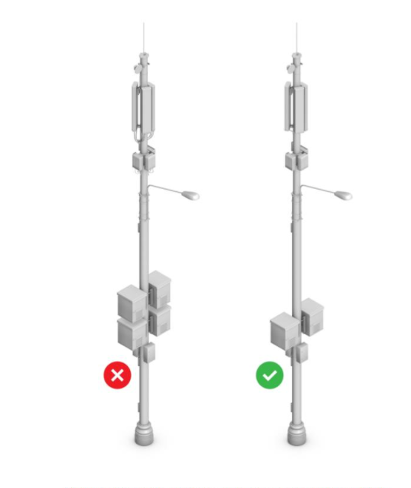
Рисунок № 1 «Ограничение по количеству климатических шкафов на ОДН высотой менее 16 метров».

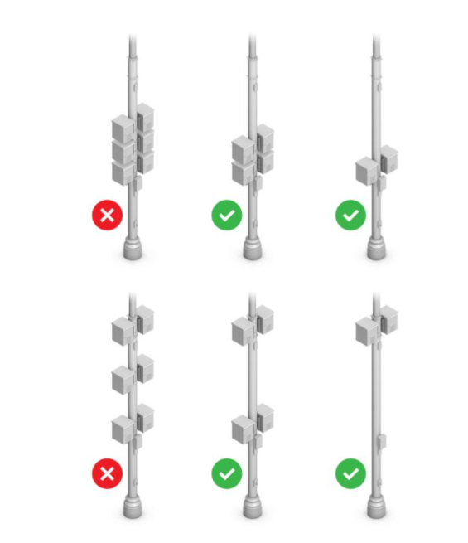
Рисунок № 2 «Ограничение по количеству климатических шкафов на ОДН высотой до 30 метров»

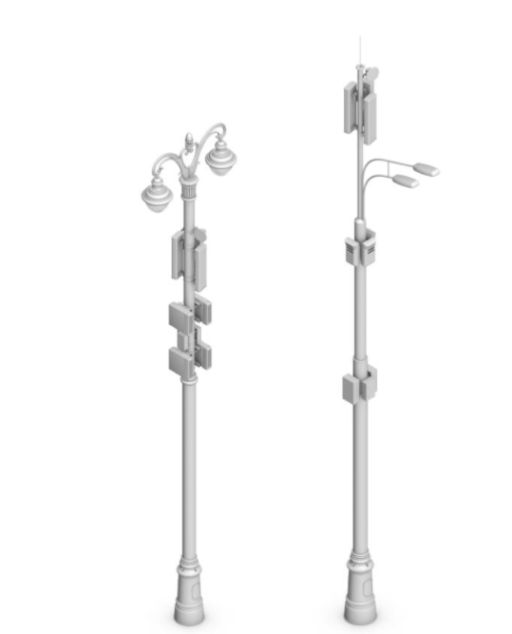

Рисунок № 3 «Размещение компактного оборудования на ОДН установленных в границах городского центра.

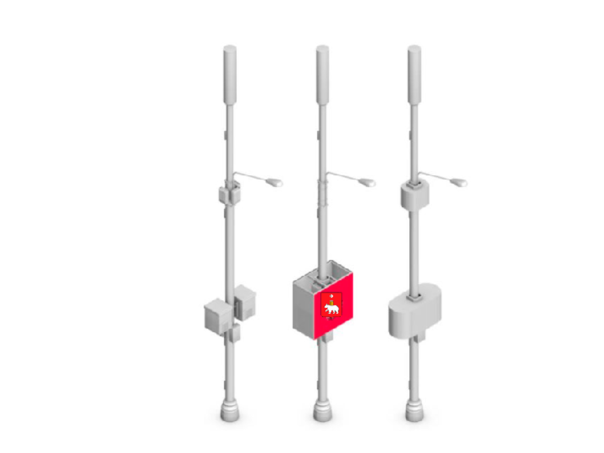

Рисунок № 4 «Камуфлирование оборудования на ОДН установленных в границах городского центра».

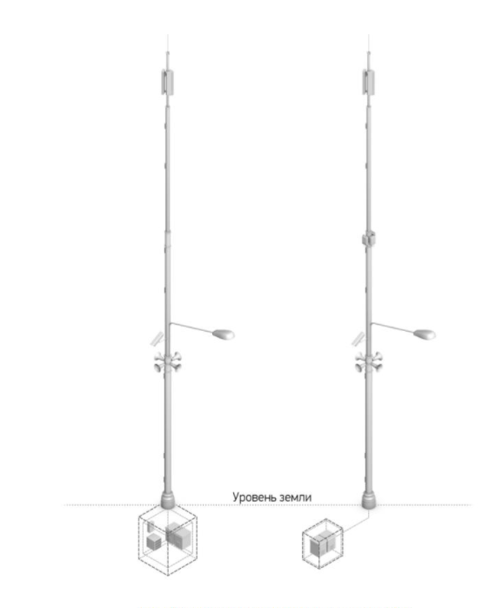

Рисунок № 5 «Размещение части оборудования вне ОДН в колодцах или других сооружениях, расположенных ниже уровня земли»

